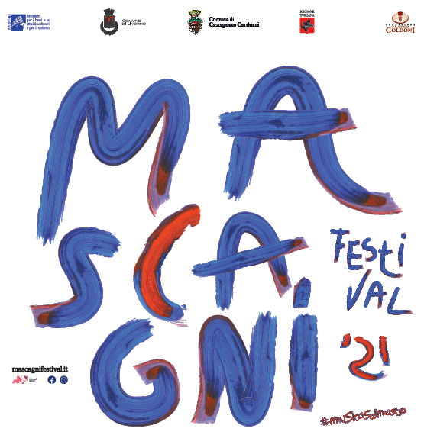

#TERREMASCAGNANE
In collaborazione con i comuni di
Castagneto Carducci, Campiglia Marittima e Bibbona

Martedì 3 agosto ore 21.30
Piazza Alberto, Bolgheri
Viaggio nella lirica
Celebri pagine del melodramma italiano
con i solisti della Mascagni Academy

Soprano Carmela Lopez
Soprano Cristina Rosa
Tenore Fabio Serani
Tenore Nicolas Causero
Pianoforte Silvia Gasperini

Ingresso gratuito fino esaurimento posti

PROGRAMMA

Pietro Mascagni – “Son pochi fiori” da L' amico Fritz (Cristina Rosa Soprano)
Pietro Mascagni – “Apri la tua finestra” da Iris (Fabio Serani Tenore)
Pietro Mascagni – Duetto delle ciliegie da L' amico Fritz (Carmela Lopez Soprano, Nicolas Causero Tenore)
Giacomo Puccini – “Mi chiamano Mimì” da La Bohème (Cristina Rosa Soprano)
Giacomo Puccini – “E lucevan le stelle” da Tosca (Fabio Serani Tenore)
Pietro Mascagni – Intermezzo da Cavalleria rusticana (Piano solo)
Giacomo Puccini – “Che gelida manina” da La Bohème (Nicolas Causero Tenore)
Giacomo Puccini – “Vissi d'arte” da Tosca (Carmela Lopez Soprano)
Pietro Mascagni – Sortita di Sì dall’operetta Sì (Cristina Rosa Soprano)
Pietro Mascagni – Intermezzo da L' amico Fritz (Piano solo)
Giacomo Puccini – “O soave fanciulla” duetto da La Bohème (Nicolas Causero Tenore, Carmela Lopez Soprano)
Ruggero Leoncavallo – “Vesti la giubba” da Pagliacci (Fabio Serani Tenore)
Giacomo Puccini – “Che gelida manina” da La Bohème (Nicolas Causero Tenore)
Giuseppe Verdi – Brindisi da La Traviata

BIS
Giacomo Puccini – “O mio babbino caro” da Gianni Schicchi (Cristina Rosa Soprano)
Gaetano Donizetti – “Una furtiva lagrima” da L'elisir d'amore (Nicolas Causero Tenore)
Alfredo Catalani – “Ebbene ne andrò lontano” da La Wally (Carmela Lopez Soprano)
Giacomo Puccini – “Nessun dorma” da Turandot (Fabio Serani Tenore)

Con #terremascagnane, sezione del Mascagni Festival giunto alla seconda edizione, abbiamo voluto legare intorno al nome di Pietro Mascagni un progetto che partisse e prendesse vita proprio da quelle parti del territorio livornese che per storia, cultura, personaggi, tanto hanno dato e continuano a dare al patrimonio artistico nazionale e mondiale. Il Comune di Castagneto Carducci e lo splendido borgo di Bolgheri sono sicuramente tra questi.
L’obiettivo è quello di contribuire ad unire cultura e turismo, in nome di un compositore che ha molto da dare e raccontare. Lo sappiamo bene: la musica, al pari della poesia e delle arti in genere, è profondamente intrisa di atmosfere, suggestioni ed emozioni legate alle terre di origine del suo autore. La musica colora la mente di chi l’ascolta e rimane, inconfondibile, in qualche angolo per sempre, così la poesia. Impossibile pensare a Bolgheri, percorrerne le vie così piene di fascino e non sentire i versi di chi quei luoghi le ha vissuti e narrati tanto mirabilmente come Giosuè Carducci, il grande poeta che con la città di Livorno ebbe un legame forte e profondo; come non avvertire nelle opere di Mascagni l’impeto del libeccio ed il salmastro che rimane sulla pelle, a ricordarci il mare che ci ha ospitato per qualche momento. Lo stesso accade con la musica: ospita, ricorda, protegge. Ora esalta, ora rattrista. #Musicasalmastra è, in questo senso, un titolo-guida per una manifestazione che farà di tutto per rimanere sulla pelle e nella mente di chi ascolta.
Incontriamo così per questo concerto artisti che sono stati impegnati nel percorso di specializzazione e crescita attraverso la nostra Mascagni Academy, varata proprio per dare linfa, corpo ed interpreti ad un repertorio affascinante quanto impervio quale quello mascagnano e della così detta “Giovane scuola” di cui il compositore livornese era sicuramente tra i maggiori artefici. Ascolteremo così i soprani Carmela Lopez e
Cristina Rosa, i tenori Fabio Serani e Nicolas Causero, insieme alla pianista Silvia Gasperini, proporre all’ascolto intermezzi ed arie celebri tratte dalle maggiori opere del compositore livornese e del suo amico -“rivale” Giacomo Puccini, entrambi toscani, entrambi compagni di studi al Conservatorio di Milano e poi legati allo stesso splendido irripetibile periodo del melodramma tra fine ‘800 e prima parte del ‘900.
Per rendere ancora più coinvolgente questo “Viaggio nella lirica”, ascolteremo brani di autori quali Verdi e Donizetti, ma anche Catalani e Leoncavallo, questi ultimi coetanei ed esponenti di spicco dello stesso fecondo periodo artistico in cui visse ed operò Mascagni. Buon ascolto.

Marco Voleri, Direttore artistico Mascagni Festival

